完整黑盒测试的五个阶段与操作步骤
来源：中电网
一、黑盒测试在快速应用开发（rad）环境中的重要作用
软件测试方法一般分为两种：白盒测试与黑盒测试。其中，白盒测试又称为结构测试、逻辑驱动测试或基于程序本身的测试，着重于程序的内部结构及算法，通常不关心功能与性能指标。黑盒测试又被称为功能测试、数据驱动测试或基于规格说明的测试，实际上是站在最终用户的立场上，检验输入输出信息及系统性能指标是否符合规格说明书中有关功能需求及性能需求的规定。
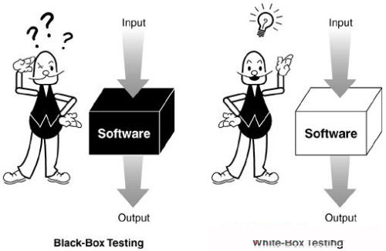
随着rad环境的发展，软件工程面临新的挑战，其中包括：
应用系统的规模越来越庞大，结构越来越复杂；
开发团队人员越来越多，分工越来越细；
项目投资日益提高，导致投资风险增大。
在这样一种背景下，软件质量面临着更大的危机，而解决问题的关键正是黑盒测试，可是由于传统的黑盒测试往往局限于手工测试，凭借工程人员的经验自发地进行，缺乏严格的测试管理机制，因而效果并不明显。
在分发一个应用系统之前，若没有经过科学、周密的黑盒测试，就相当于将大量隐含的缺陷（defect）交付到最终用户手中，这对于开发团队自身、项目投资方及最终用户来说都是不负责任的表现，也将严重损害三方的利益。
今天，软件的质量要求越来越受到重视，在对软件的质量监督中，黑盒测试起着重要的、不可替代的作用；而随着软件开发平台及软件设计思想的进步和发展，特别是rad技术的发展，对黑盒测试提出了更明确的要求，人们发现，必须遵循一定的测试理论，依赖于优秀的测试工具，才能进行科学、完备的测试。
二、黑盒测试的操作步骤
在传统的软件开发生命周期当中，测试工作往往被搁置到整个开发过程的后期进行，也就是说，当应用程序的编码工作已经基本完成，才开始进行测试，这样做的缺点在于：
a）由于应用程序庞大而复杂，测试工作千头万绪，测试人员难以组织科学、全面的测试用例，从而大幅度提高了测试成本，并严重影响测试的全面性和有效性；
b）由于缺陷所涉及的模块从开发到测试之间的时间间隔较长，使得程序员的修改和维护工作要付出更大的代价；
c）由于受到分发日期的限制，测试工作往往是在忙碌中结束的，而将大量的缺陷遗留给最终用户，也就是说，真正的测试工作实际上是由最终用户来完成的。
因此，为了保证测试工作科学、精确、全面、有序地进行，应该采取一边开发一边测试的策略，使得开发工作与测试工作平行进行，这也就是俗话所说的“越早测试越好”的概念。
一套完整的测试应该由五个阶段组成：
1.测试计划
首先，根据用户需求报告中关于功能要求和性能指标的规格说明书，定义相应的测试需求报告，即制订黑盒测试的最高标准，以后所有的测试工作都将围绕着测试需求来进行，符合测试需求的应用程序即是合格的，反之即是不合格的；同时，还要适当选择测试内容，合理安排测试人员、测试时间及测试资源等。
2.测试设计
将测试计划阶段制订的测试需求分解、细化为若干个可执行的测试过程，并为每个测试过程选择适当的测试用例（测试用例选择的好坏将直接影响到测试结果的有效性）。
3.测试开发
建立可重复使用的自动测试过程。
4.测试执行
执行测试开发阶段建立的自动测试过程，并对所发现的缺陷进行跟踪管理。测试执行一般由单元测试、组合测试、集成测试、系统联调及回归测试等步骤组成，测试人员应本着科学负责的态度，一步一个脚印地进行测试。
5.测试评估
结合量化的测试覆盖域及缺陷跟踪报告，对于应用软件的质量和开发团队的工作进度及工作效率进行综合评价。
显然，黑盒测试只有严格按照步骤进行，才可能对应用程序的质量进行把关。然而，如果没有一种优秀的测试工具的帮助，单纯凭借手工测试，不但将耗费大量的人力、物力和财力，而且有很多测试工作是难以实现甚至是无法实现的。
三、手工测试与自动测试的比较
手工测试无法保证黑盒测试的科学性与严密性，这是因为：
测试人员要负责大量文档、报表的制订和整理工作，会变得力不从心；
受软件分发日期、开发成本及人员、资源等诸多方面因素的限制，难以进行全面的测试；
如果修正缺陷所花费的时间相当长，回归测试将变得异常困难；
对测试过程中发现的大量缺陷缺乏科学、有效的管理手段，责任变得含混不清，没有人能向决策层提供精确的数据以度量当前的工作进度及工作效率；

